crédit photos : ALIKAPHOTO

ARISTIDE x LE TANNEUR

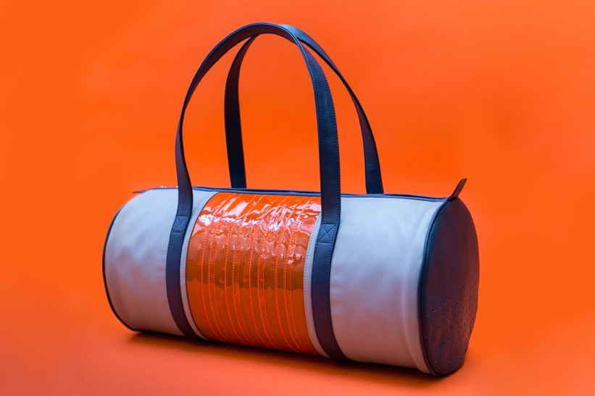

MAURICE MANUFACTURE x MAROQUINERIE BARRETEAU

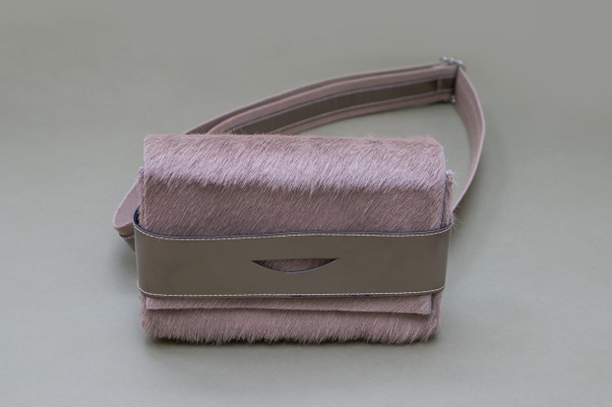

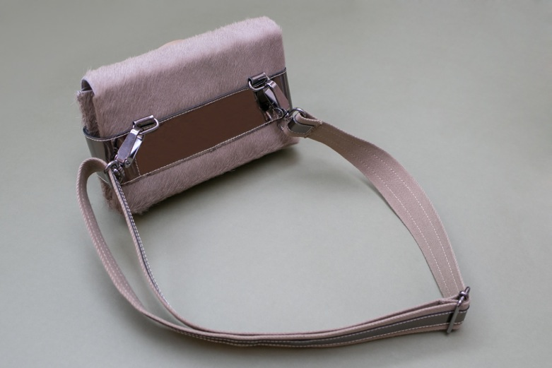

MAURICE MANUFACTURE x MAROQUINERIE BARRETEAU

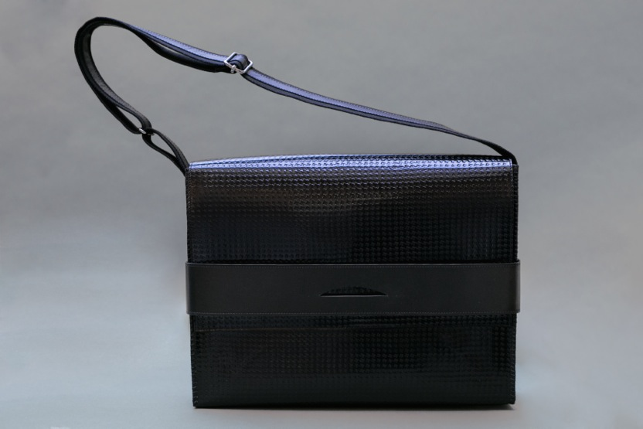

EMMANUELLE KHANH PARIS x ANGELLES BY INDUSTRIES DU CUIR

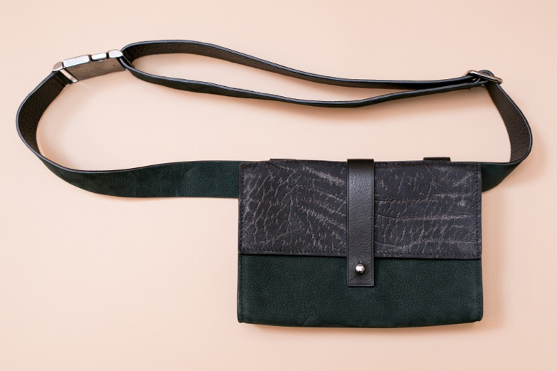

MANUFACTURE DES RIGOLES x LES BECANES D'ANTOINE

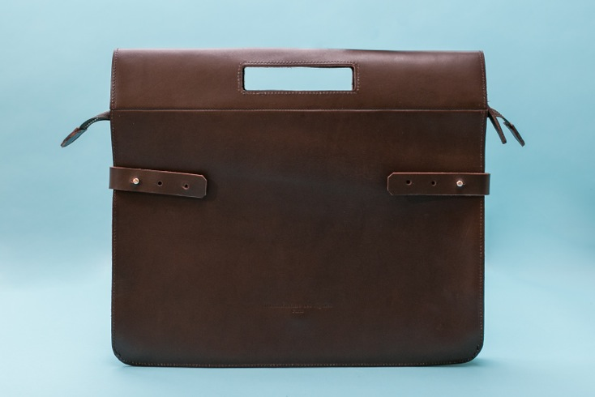

MONTAGUT x GROOM

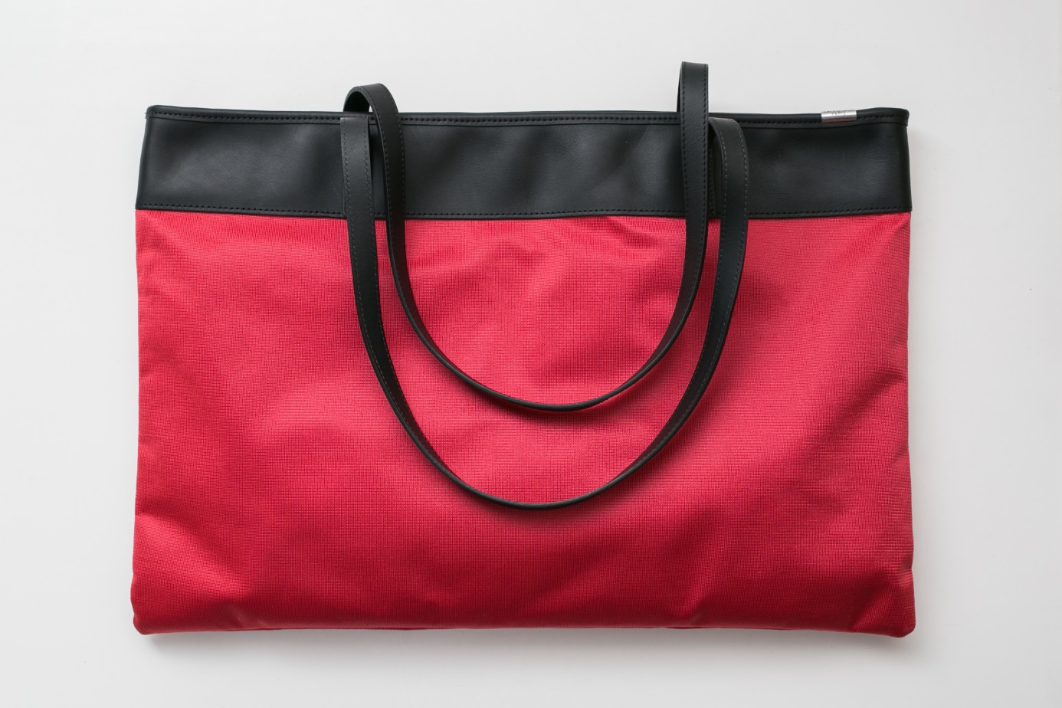

NATHALIE CHAIZE x KAEM

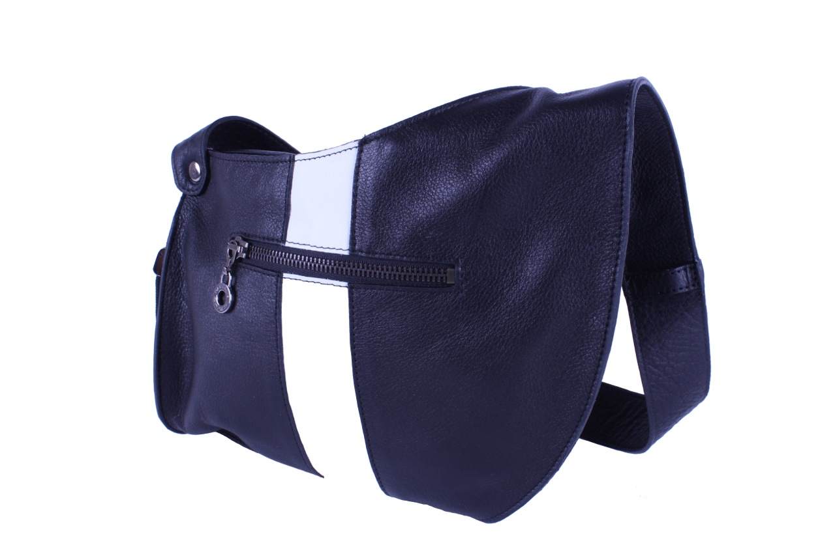

PRET POUR PARTIR x CREATION PERRIN SELLIER

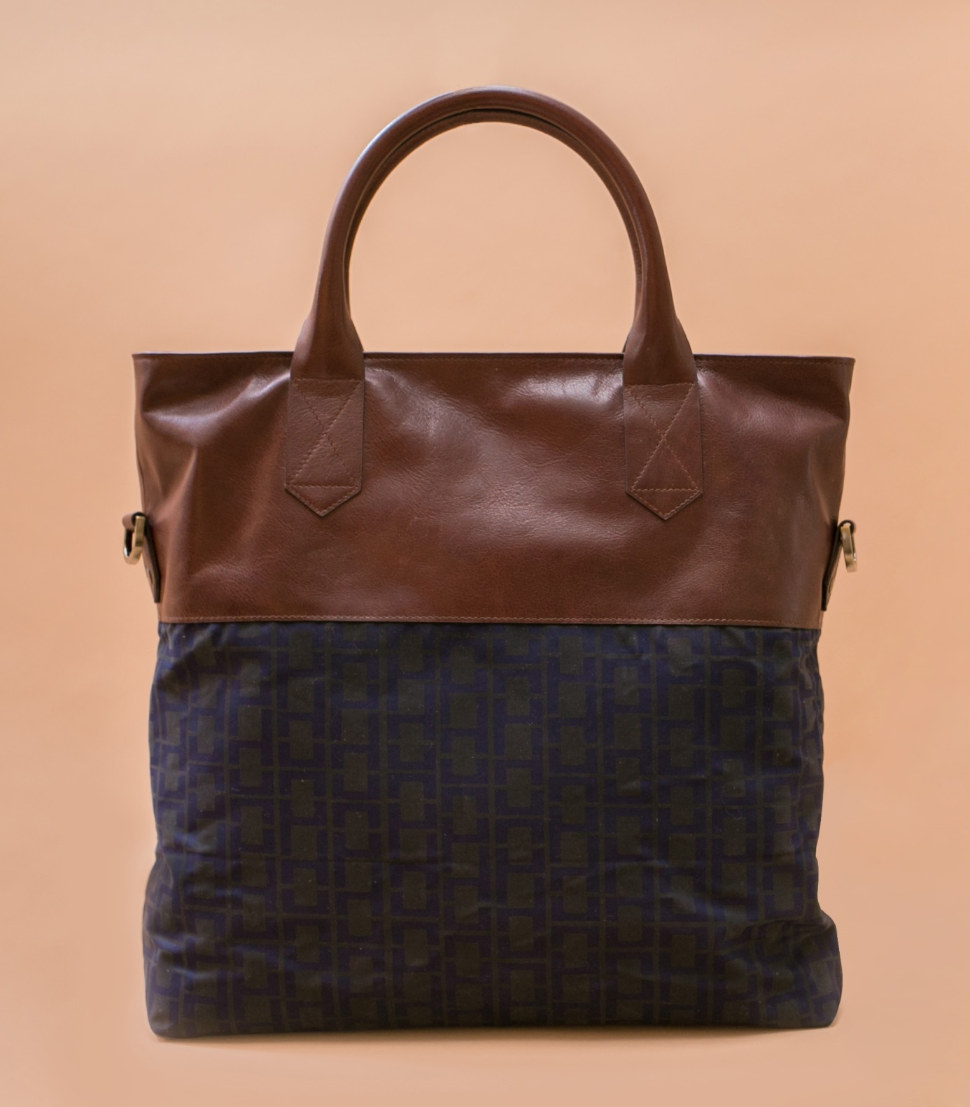

PAIRS IN PARIS x LAURIGE

